***Zadania na wtorek 23.06.2020r.***  *(IV 8)*

*Dzisiaj jest* ***Dzień Ojca****. Dla wszystkich tatusiów od dzieci piosenka****: „Tato już lato”*** *(Fasolki)*

[*https://www.youtube.com/watch?v=AjV0cal75LQ*](https://www.youtube.com/watch?v=AjV0cal75LQ)



*A teraz* ***zagadka:*** *co to jest?*

Pod dowództwem kapitana

płynie po morzach i oceanach

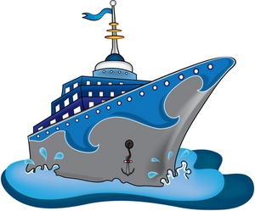ClipartBarn

Chcesz popływać po jeziorze?  
Z wiatrem iść w zawody możesz!  
Gdy ma żagiel albo wiosła,  
będzie Cię po fali niosła.

kolorowankimalowanki.pl

*Dzisiaj możecie zrobić razem z tatusiem statek lub łódkę. Oto propozycje:*

*Do tej pracy potrzebna będzie kartka, kilka kółek i klej.*

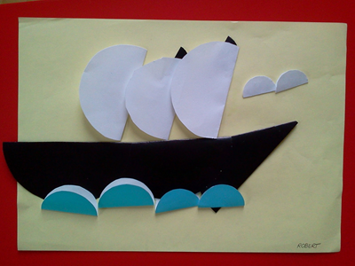 madeline-gtp.blogspot.com

*Można też zrobić łódkę z papieru w ten sposób:*

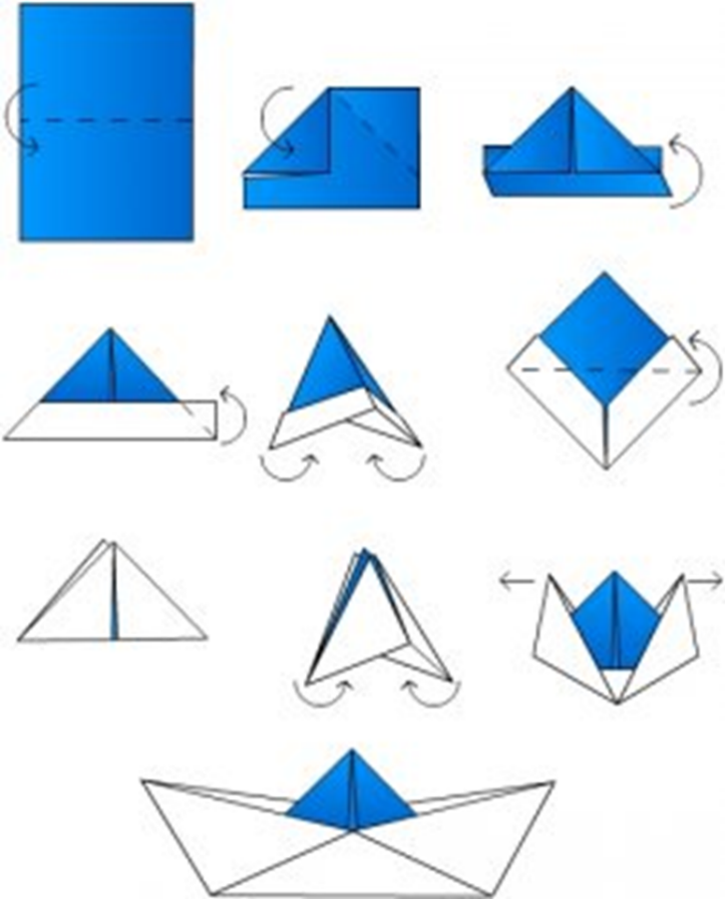 vavav.ru

*Jak zrobić Łódkę z papieru prezentuje film:*

<https://www.youtube.com/watch?v=hxHqIuvsx2M>